Лабораторная работа №4

Создание и процесс обработки программ на языке ассемблера NASM

1.Цель работы

Научиться писать базовые программы на языке ассемблера NASM, компилировать их в объектные файлы и собирать из них исполняемые программы с помощью компановщика.

2.Выполнение лабораторной работы

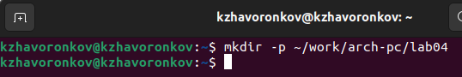

Создание каталога lab4



Перемещение в созданный каталог

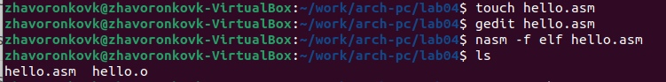

Создание .asm файлы, открытие созданного файла с помощью gedit, компиляция файла с помощью nasm, проверка на успешное создание файла



Использование команды nasm с большим количеством аргументов, проверка на успешное создание файлов

Здесь мы указываем, что файл hello.asm должен быть скомпилирован в файл с названием obj.o (название указывается с помощью аргумента -o) в формате elf (аргументом -f) и включить туда символы для отладки (аргумент -g). Кроме того, мы укажем, что необходимо создать файл листинга list.lst (аргументом -l). Проверим, создался ли файл с помощью команды ls



Сборка исполняемого файла с помощью ld

Здесь мы указываем формат elf_i386 (с помощью аргумента -m) и файл для сборки, а аргументом -o указываем имя выходного файла. Мы назовём его hello. Проверим, создался ли файл с помощью команды cd



Сборка исполняемого файла main из файла obj.o, проверка на успешное создание исполняемого файла



Запуск исполняемого файла

3.Задание для самостоятельной работы

Скопируем файл hello.asm в каталог ~/work/arch-pc/lab04 под названием lab4.asm



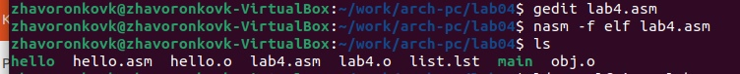

Открываем файл для редактирования, компилируем файл в объектный

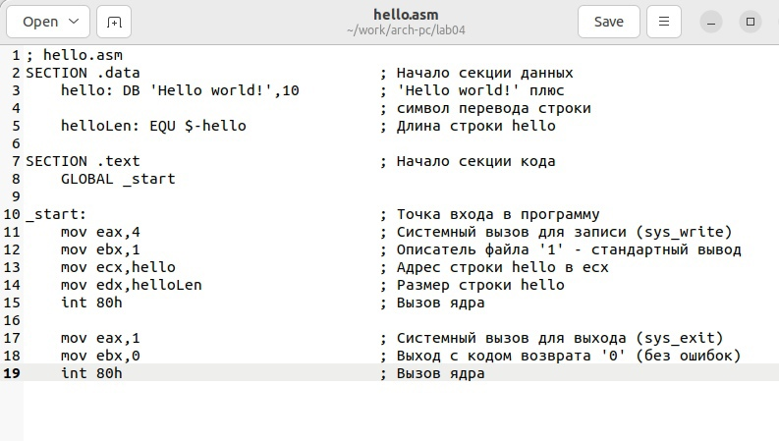

Меняем третью строчку на свои имя и фамилию

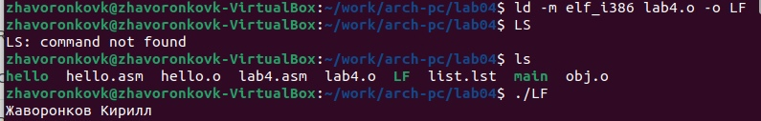

*Сборка объектного файла в исполняемый, проверяем наличие файлов, запускаем собранный файл*